昆八中2022-2023学年度上学期月考一

平行高二物理答案

1．C

【详解】A．电场强度的大小只与电场本身有关，与放进去的检验电荷受到的电场力的大小无关，A错误；

B．电荷既不会凭空产生也不会凭空消失，B错误；

C．平行板电容器的决定式



涉及三个变量，可以采取控制变量法进行实验检验，C正确；

D．公式



只适用于点电荷，当，这个公式不适用，不是没有意义，D错误。

故选C。

2．A

【详解】设自由电子定向移动的速率为，导线中自由电子从一端定向移到另一端所用时间为*t*，对铜导体研究：每个铜原子可提供一个自由电子，则铜原子数目与自由电子的总数相等，即



*t*时间内通过导体截面的电荷量为



则电流强度为



解得



故选A。

3．D

【详解】A．根据*I-U*图象知，图线的斜率表示电阻的倒数，所以

*R1*：*R2*=1：3

故A错误；

B．把*R1*拉长到原来的3倍长后，横截面积减小为原来的，根据电阻定律公式



电阻增加为9倍，变为*R2*的3倍，故B错误；

C．并联电路，电压相等，电流比等于电阻之反比，所以将*R1*与*R2*并联后接于电源上，电流比

*I1*：*I2*=3：1

故C错误；

D．串联电路电流相等，电压比等于电阻之比，所以将*R1*与*R2*串联后接于电源上，电压之比



故D正确。

故选D。

4．D

【详解】AB．电容器与电源保持连接时电容器两极板间的电压*U*不变，上板下移（板间距*d*减小）。

由公式，可知电容*C*将增大；

由公式可知电容器带电量*Q*将增大；

由公式可知两极板间的场强增大；

*P*点电势为为负值，设*P*点到上板的距离为*x，*则



*x*减小，所以变大，选项A、B错误；

CD．断开电源后电容器带电量*Q*不变，上板下移（两极板间距*d*减小）。

由公式，可知，电容*C*将增大；

由公式可知电容器两极板间电压*U*将减小；

由，，，三式可解得



由此可知两极板间的场强不变，由可知变大，选项C错误、D正确。

故选D。

5．A

【详解】根据电场的叠加原理，两个带电量相等的异种点电荷分别置于*M*、*N*两点时，两电荷在*O*点产生的电场方向同向，并且大小都为



所以*O*点的电场强度大小



当置于*N*点处的点电荷移至*P*点时，两电荷在*O*点产生的电场方向夹角为120°，所以*O*点的场强大小变为



故*E2*与*E1*之比为1:2。

故选A。

6．C

【详解】A.有B到A有动能定理可得：，可得，所以，故A错误．

C.由题可知BC间的电势差，所以AC间的电势差为，由几何知识可得AC在AD上的投影是AB在AD投影的2倍，这就说明电场的方向一定沿着AD，并且由A指向D．所以C正确．

B.由几何知识可得AB在AD上的投影为，所以电场强度的大小为：，故B错误．

D. 分析可知，整个三角形内，顶点A的电势最高，故D错误．

7．CD

【详解】A．在电源内部，正电荷要受到静电力和非静电力作用，从负极移动到正极，故A错误；

BＤ．非静电力克服电场力做功，把其它形式的能转化为电势能，静电力移动电荷做功电势能减少，故B错误，D正确．

C．在电源内部正电荷能从负极到正极同时受到静电力和非静电力作用，故C正确．

故选D.

8．AD

【详解】A．根据电场线的疏密程度表电场大小，由图可知，点的电场线比点的电场线疏，则*m*点电场强度小于*p*点电场强度，故A正确；

B．由图可知，沿运动的粒子做曲线运动，由于粒子运动仅受电场力，根据做曲线运动的条件可知，该粒子在点的速度不可能为零，沿运动的粒子做直线运动，该粒子在点的速度可能为零，则故B错误；

CD．根据题意，由图可知，、在同一等势面上，则*p、n*两点电势差等于*p*、*m*两点电势差，根据电场力做功公式可知，若沿运动的粒子的带电量大于沿运动的粒子带电量，则微粒从*p*到*n*的电势能变化量大于从*p*到*m*的电势能变化量，故C错误，D正确。

故选AD。

9．AD

【详解】AC．图线的切线斜率表示电场强度的大小，*P*点切线斜率为零，则*P*点的电场强度为零，即两电荷在*P*点的合场强为零，*P*点距离较远，根据点电荷的场强公式知，的电量大于的电量，从坐标*M*到*N*电势先减小后增大，因为沿电场线方向电势逐渐降低，知和一定是同种电荷，且都为正电荷，A正确，C错误；

B．*M*点的左侧场强向左由正无穷降到零，*Q*点的场强也向左，所以肯定存在一点与*Q*点场强相同，B错误；

D．*M*点处是点电荷，电场线的方向由电荷往外，因为等势面和电场线垂直，所以，在以周围肯定能画出和*P*点电势相同等势面，即*M*点的左侧一定有与*P*点电势相同的点，D正确。

故选AD。

18．AC

【详解】AB．粒子在平行极板方向不受电场力，做匀速直线运动，故所有粒子的运动时间相同；*t*=0时刻射入电场的带电粒子沿板间中线垂直电场方向射入电场，沿上板右边缘垂直电场方向射出电场，说明竖直方向分速度变化量为零，说明运动时间为周期的整数倍；故所有粒子最终都垂直电场方向射出电场；由于*t*=0时刻射入的粒子在电场方向上始终做单向的直线运动，竖直方向的位移最大，故所有粒子最终都不会打到极板上，A正确，B错误；

C．*t*=0时刻射入的粒子竖直方向的分位移最大，为；根据分位移公式，有



由于*L*=*d*，故



故最大动能



C正确；

1. (1)ACD （2分）  （2分） BD （2分）

【详解】(1)[1]平行金属板板间存在匀强电场，液滴恰好处于静止状态，电场力与重力平衡，则有



所以需要测出的物理量有油滴质量*m*，两板间的电压*U*，两板间的距离*d*，故ACD正确，B错误。

故选ACD。

(2)[2]用所选择的物理量表示出该油滴的电荷量



(3)[3] A．在某次实验中，测得油滴所带电荷量为3.2×10-17C，电子的个数



故A正确，不符合题意；

B．在某次实验中，测得油滴所带电荷量为2.3×10-17C，电子的个数



不是整数，故B错误，符合题意；

CD．在某次实验中，若只将两金属板的间距变大，则减小，电场力：*F*=*qE*减小，所以原来处于静止状态的油滴将向下运动，故C正确，不符合题意；D错误，符合题意。

故选BD。

1. （1）1 大 减小 （2）2 相反 （3） *I-t* 图象与坐标轴围成的面积表示总的电荷量 

【详解】（1）[1][2][3]充电时必须将电容器接电源，故将单刀双掷开关拔向1；

由乙图知，充电开始时电路中的电流比较大，以后随着极板上电荷的增多，电流逐渐减小；

（2）[4][5]开关接电容器时，即S接2，平行板电容器放电，流经G表的电流方向与充电时相反；

（3）[6]已知有40个方格；一个格子的电量为



所以释放的电荷量为



根据电容器的电容



1. (1)小球带负电；； (2) ；场强方向垂直细线斜向下；

(1)受力分析如图∶

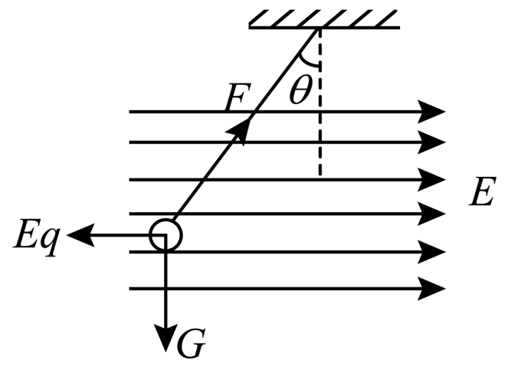

则可知小球带负电。

小球处于平衡状态，有



得



(2)当电场力与细线垂直时，电场强度最小，受力分析如图，设为*E*′

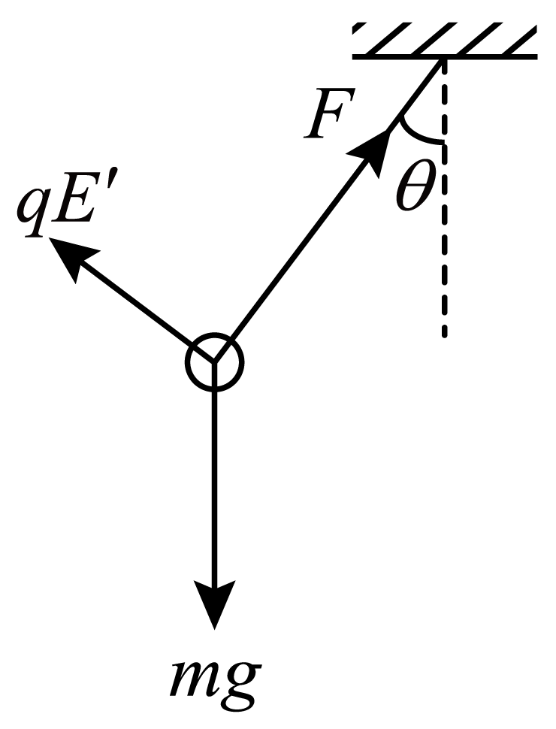

由平衡条件，有





场强方向为垂直细线斜向下；

14.（1）小球带正电，；（2）；

【详解】（1）依题意，根据题图知，小球在水平方向加速，则受到的电场力水平向右，与电场强度方向相同，所以小球带正电；小球从*A*点运动到*B*点过程中，在竖直方向与水平方向上速度的变化量的大小相同，所以加速度大小相同，有



得电量



（2）小球在两个方向上的运动互为逆运动，故小球运动的水平位移大小等于竖直位移大小

在竖直方向有



可得



电势能的变化量

Δ

15．（1）；（2）

【详解】（1）离子在电场中加速，根据动能定理得



离子在辐向电场中做匀速圆周运动，电场力提供向心力。根据牛顿第二定律得



解得



（2）离子在偏转电场中做类平抛运动，根据类平抛运动的规律得





由牛顿第二定律得



解得



28．(1) ；(2) m/s；(3) 9J

【详解】(1)对带电体由*A*→*C* 列动能定理得：



解得



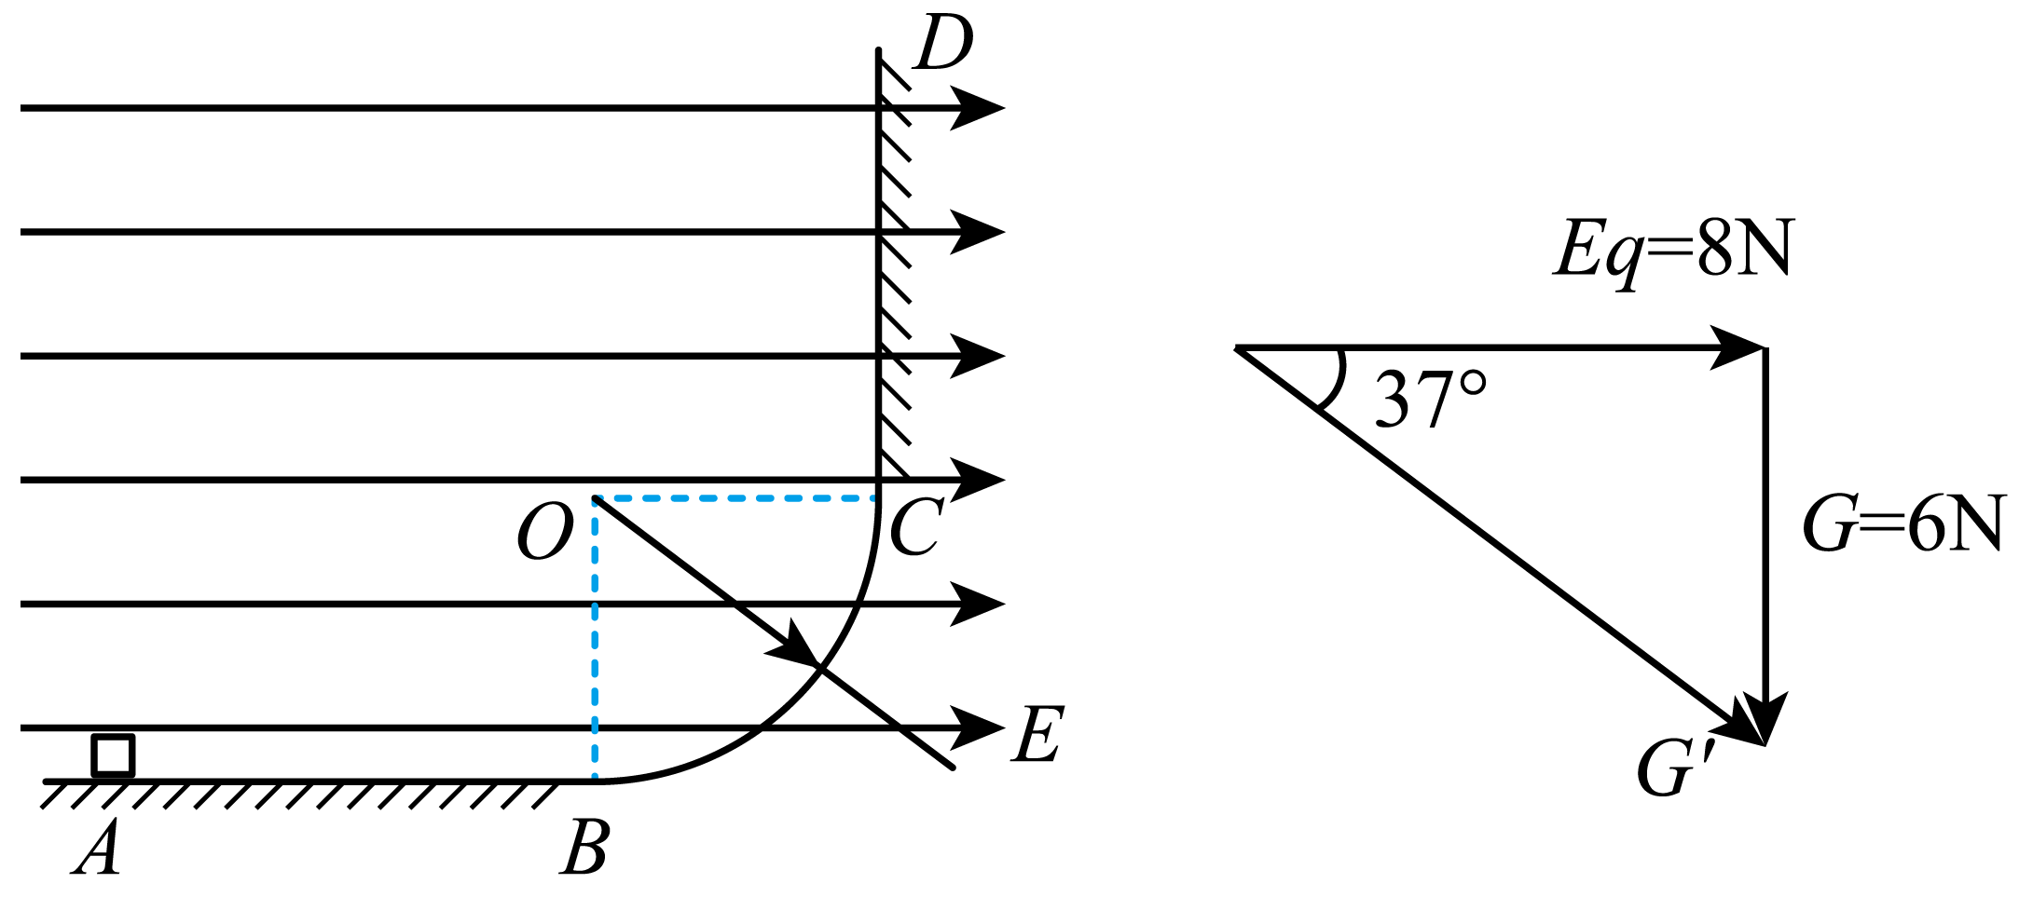

(2)将*qE*与*G*合成得合力与水平夹37°，过*O*点做*G*′平行线与圆弧*BC*交点为*E*即为速度最大点；由*E*→C 对带电体列动能定理得：



解得

m/s

(3)带电体稳定后，在*C*点速度恰好为0，由*A*→*C* 列动能定理得：





解得

*Q*=9J